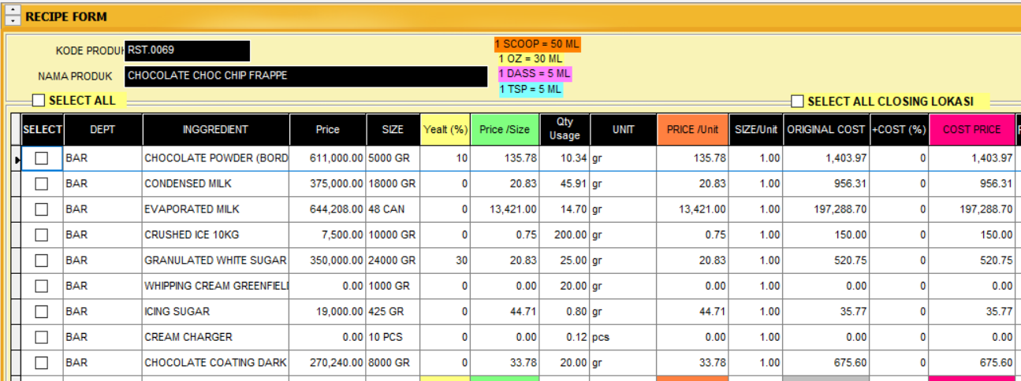

ALLTRIM(STR(skalibk*skalibb))+" "+ALLTRIM(skecil)

skecil

Total cost ( qty * hpp )

dept

Qty ( jml item yg di gunakan dalam satuan kecil )

Hpp (ROUND(hrg_partai/( skalibk* skalibb),2**)**

Hrg_partai

Nama_Stock